学位类型
我国学位类别分为学术型学位与专业学位。学术型学位按照学科门类授予，分别为哲学、经济学、法学、教育学、文学、历史学、理学、工学、农学、医学、军事学、管理学、艺术学学士学位/硕士学位/博士学位。专业学位虽也分为学士、硕士和博士三级，但一般只设置硕士一级。各级专业学位与对应的我国现行各级学位处于同一层次。专业学位按照专业学位类型授予，专业学位的名称表示为“××（职业领域）硕士（学士、博士）专业学位”。

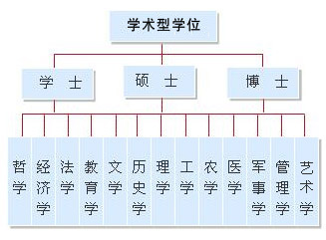

学术型学位类型

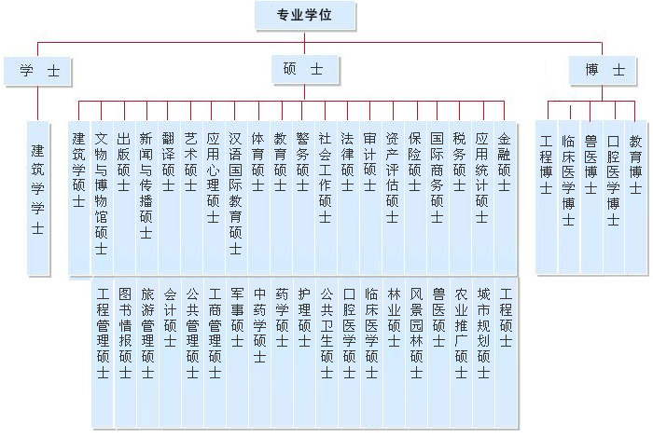
专业学位类型

